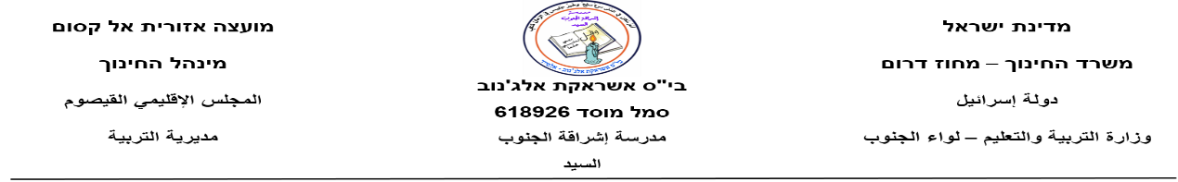

השם:__________________________

1. כתוב את ההפך של המלים מלמטה:

 | המילה | ההפך |  | המילה | ההפך
1 | נתן |  | 7 | שאל
2 | קנה |  | 8 | קיץ
3 | מהר |  | 9 | אחרי
4 | שמח |  | 10 | עני
5 | ירד |  | 11 | יבש
6 | נכנס |  | 12 | זוכר
יצא – שוכח – עצוב – ענה – לקח – רטוב – עשיר – עלה – לפני – מכר – חורף - לאט
------------------------------------------------------------------------------------------------
2. כתוב שאלות על המשפט הנתון:

" אחמד נסע היום לטבריה ,ולקח איתו רדיו כדי לשמוע את החדשות."

מי_________________________________________?
- מה_________________________________________?
- למה________________________________________?
- מתי________________________________________?
- לאן________________________________________?
------------------------------------------------------------------------------------------------
3. מצא (10) צבעים בתפזורת:

ח | ף | פ | ל | ה | ש | ס | צ | ה | ו | ב | י
ם | ו | ל | ב | ב | ח | ע | כ | י | א | ב | ר
י | ץ | ם | ן | א | ו | ט | א | ז | ט | ת | ו
א | ד | ו | ם | ג | ר | ח | פ | ס | צ | ש | ק
ש | ת | ק | ר | ך | ה | ם | ו | ס | ג | ו | ל
כ | ח | ו | ל | צ | ג | ז | ר | כ | ת | ו | ם

4. מיין את המלים לקבוצות:

בטן | דג | זקן | משאית | גשם
גבינה | אריה | דבש | חמאה | כתף
שלג | אוטו | יונה | מעונן | חביתה
שמש | אצבע | מטוס | ג'ירפה | רכבת

אברי גוף | מאכלים | מזג אוויר | בעלי חיים | תחבורה
------------------------------------------------------------------------------------------------
5. כתוב ברבים:

1 | תלמיד טוב |  | 6 | שעון ירוק
2 | דלת לבנה |  | 7 | גברת רזה
3 | ספינה יפה |  | 8 | ארון אדום
4 | נסיך חכם |  | 9 | מחברת חומה
5 | לילה ארוך |  | 10 | שלחן ערוך
------------------------------------------------------------------------------------------------
6. כתוב את המשפטים בזכר:

1. התלמידה קראה את הסיפור _________________________

2. את בחורה יפה וחכמה _____________________________

3. המורה יושבת ומלמדת _____________________________

4. היא אוכלת אבטיח מתוק ___________________________

5. הן הלכו לבית הספר עם ילקוטן _______________________

6. אתן בנות טובות ומסודרות __________________________

7. מדוע את לא לומדת עברית ? ________________________

8. סבתא עומדת ליד אחותי ___________________________

